###### SIMCEEL – SISTEMA INFORMATIZADO DE MEDIÇÃO E MONITORAMENTO DO CONSUMO DE ENERGIA ELÉTRICA





DOCUMENTO DE VISÃO

DO PROJETO SIMCELL

VERSÃO: 1.0

Autores:

FELIPE MACIEL DIAS DE SOUZA

GLEIDSON BONIFÁCIO SILVA

JOSÉ LUIZ P. JUNIOR

LEONARDO GODOI

MATHEUS SANTOS VALADARES

MATTHAUS MONTEIRO

Anápolis – GO

2018

**HISTÓRICO DE REVISÃO**

|  |  |  |  |
| --- | --- | --- | --- |
| **Versão** | **Data** | **Responsável** | **Descrição** |
| 0.1 | 08/04/2018 | Leonardo A. Godoi | Elaboração do Documento |
| 0.2 | 15/04/2018 | Felipe Maciel Dias | Atualização do Documento |
| 0.3 | 18/04/2018 | Leonardo A. Godoi | Revisão do Documento |
| 0.4 | 19/04/2018 | Felipe Maciel Dias | Acréscimo de Diagramas |
| 0.5 | 09/05/2018 | Felipe Maciel Dias | Atualização da logo e ata de reunião.  Revisão do Documento. |
| 0.6 | 27/08/2018 | Leonardo Antônio Godoi  Felipe Maciel Dias  Matheus O. Barboza | Atualização de: Casos de Uso, Regras de Negócio, Descrição de Casos de Requisitos e Detalhamento de Casos de Uso. |
| 0.7 | 28/08/2018 | Felipe Maciel Dias | Atualização do Documento.  Atualização do Diagrama de Casos de Uso. |
| 0.8 | 28/08/2018 | Matheus Santos Valadares | Atualização do Documento.  Atualização na Descrição dos Requisitos. |
| 0.9 | 22/09/2018 | Felipe Maciel Dias | Atualização do Diagrama de Casos de Uso. |
| 1.0 | 24/09/2018 | Felipe Maciel Dias | Atualização das Atas de Reunião. |

**SUMÁRIO**

**1.** **ATA DE REUNIÃO** 5

**1.1.** **Ata n.º 001** 5

**1.2.** **Ata n.º 002** 6

**1.3.** **Ata n.º 003** 6

**1.4.** **Ata n.º 004** 7

**2.** **ESCOPO** 8

**3.** **STAKEHOLDERS** 9

**4.** **VISÃO DO PRODUTO** 10

**5.** **REQUISITOS DO PROJETO** 11

**6.** **REGRAS DE NEGÓCIO** 12

**7.** **DESCRIÇÃO DOS REQUISITOS** 13

**8.** **DIAGRAMA DE CASOS DE USO** 14

**9.** **RELAÇÃO DE CASOS DE USO** 15

**10.** **DETALHAMENTO DE CASOS DE USO** 16

**11.** **DIFICULDADES DO PROJETO** 19

**12.** **ATORES** 20

**13.** **RELAÇÃO DOS ATORES** 21

**14.** **DIAGRAMA DE CLASSES** 22

**15.** **DIAGRAMA DE ATIVIDADE** 23

**16.** **DIAGRAMA DE VISÃO GERAL DE INTERAÇÃO** 24

**17.** **DIAGRAMA DE PACOTES** 25

**18.** **PROCESSO** 26

**19.** **ESTRUTURA ANALÍTICA DO PROJETO** 27

**20.** **MATRIZES DE RASTREABILIDADE DO PROJETO** 28

9.1 - Matriz entre requisitos: 28

9.2 - Matriz entre requisitos e casos de uso: 28

9.3 - Matriz entre casos de uso: 28

**21.** **DIFICULDADES DO PROJETO** 29

**22.** **DICIONÁRIO DO PROJETO** 30

**23.** **PROTÓTIPOS** 31

**24.** **ANEXOS** 34

**25.** **REFERÊNCIAS BIBLIOGRÁFICAS** 35

## **ATA DE REUNIÃO**

* 1. **Ata n.º 001**

|  |  |  |  |
| --- | --- | --- | --- |
| **ATA da Reunião n.º 001** | | | |
| **Data** | **Horário** | **Local** | |
| 13/08/2018 | Das 19h00m às 21h50m | UniEvangélica – FTT | |
| **Equipe técnica** | Nome – email | | Presença |
| Felipe Maciel Dias de Souza –  Gleidson Bonifácio Silva –  José Luiz P. Junior –  Matheus Santos Valadares –  Matthaus Monteiro – | | X  X  X  X  X |
| **Teor desta reunião** | | | |
| Definiu-se a atribuição de tarefas a serem realizadas por cada membro do grupo | | | |
| **Observações Importantes** | | | |
| Próxima reunião:  Dia: 27/08/18  Hora: 19h00m  Local: UniEvangélica – FTT  Tópicos a serem abordados:   * Descrição geral do sistema; * Discussão sobre a lista de requisitos; * Elaboração geral dos casos de uso. | | | |
| **Requisitos Registrados** | | | |
| Manter Usuario; | | | |
| Manter Medicao; | | | |
| Manter Relatorio; | | | |

* 1. **Ata n.º 002**

|  |  |  |  |
| --- | --- | --- | --- |
| **ATA da Reunião n.º 002** | | | |
| **Data** | **Horário** | **Local** | |
| 27/08/2018 | Das 19h00m às 21h50m | UniEvangélica – FTT | |
| **Equipe técnica** | Nome – email | | Presença |
| Felipe Maciel Dias de Souza –  Gleidson Bonifácio Silva –  José Luiz P. Junior –  Matheus Santos Valadares –  Matthaus Monteiro – | | X  X  X  X  X |
| **Teor desta reunião** | | | |
| Realização das atividades propostas na sprint | | | |
| **Observações Importantes** | | | |
| Próxima reunião:  Dia: 03/09/18  Hora: 19h00m  Local: UniEvangélica – FTT  Tópicos a serem abordados:   * Fechamento da primeira sprint; | | | |
| **Requisitos Registrados** | | | |
|  | | | |

* 1. **Ata n.º 003**

|  |  |  |  |
| --- | --- | --- | --- |
| **ATA da Reunião n.º 003** | | | |
| **Data** | **Horário** | **Local** | |
| 03/08/2018 | Das 19h00m às 21h50m | UniEvangélica – FTT | |
| **Equipe técnica** | Nome – email | | Presença |
| Felipe Maciel Dias de Souza –  Gleidson Bonifácio Silva –  José Luiz P. Junior –  Matheus Santos Valadares –  Matthaus Monteiro – | | X  X  X  X  X |
| **Teor desta reunião** | | | |
| Realização do fechamento da sprint;  Registro das necessidades e evolução do processo. | | | |
| **Observações Importantes** | | | |
| Próxima reunião:  Dia: 10/09/18  Hora: 19h00m  Local: UniEvangélica – FTT  Tópicos a serem abordados:  Inicio da segunda sprint; | | | |
| **Requisitos Registrados** | | | |
|  | | | |

* 1. **Ata n.º 004**

|  |  |  |  |
| --- | --- | --- | --- |
| **ATA da Reunião n.º 004** | | | |
| **Data** | **Horário** | **Local** | |
| 10/09/2018 | Das 19h00m às 21h50m | UniEvangélica – FTT | |
| **Equipe técnica** | Nome – email | | Presença |
| Felipe Maciel Dias de Souza –  Gleidson Bonifácio Silva –  José Luiz P. Junior –  Matheus Santos Valadares –  Matthaus Monteiro – | | X  X  X  X  X |
| **Teor desta reunião** | | | |
| Início da segunda sprint.  Atribuição de tarefas da sprint. | | | |
| **Observações Importantes** | | | |
|  | | | |
| **Requisitos Registrados** | | | |
|  | | | |

## **ESCOPO**

O crescente consumo de energia elétrica no Brasil demanda soluções voltadas para a economia de energia, demandando grandes esforços e investimentos por parte de empresas e também do governo (TORREIRA, 2004). Tais soluções têm como objetivo apresentar o consumo energético em tempo real, possibilitando de forma indireta a economia desejada. Entretanto, não há disponível no mercado tecnologias de custo e instalação acessíveis, tendo assim, espaço para uma solução que atenda a essa demanda específica. Dada essa problemática, como construir um dispositivo de baixo que supra esta necessidade?

## **STAKEHOLDERS**

|  |  |  |
| --- | --- | --- |
| **AGOSTO - 2018/2** | | |
| **Nome** | **Cargo** | **Responsabilidade** |
| Felipe Maciel Dias de Sozua |  | Desenvolver o Front-End do projeto. |
| Gleidson Bonifácio Silva |  | Desenvolver a documentação do projeto. |
| José Luiz p. Junior |  | Desenvolver o Back-End do projeto. |
| Matheus Santos Valadares |  | Desenvolver o Back-End do projeto. |
| Matthaus Monteiro |  | Garantir que o processo seja seguido e remover os impedimentos. |

## **VISÃO DO PRODUTO**

**Para** pessoas **que necessitam** de um sistema informatizado de medição monitoramento e consumo de energia elétrica, diante do crescente consumo de energia elétrica no Brasil, demanda soluções voltadas para a economia de energia demandando grandes esforços e investimentos por parte de empresas e também do governo. **É um** software que tem como objetivo apresentar o consumo energético em tempo real, possibilitando de forma indireta a economia desejada. **Possibilita** ter acesso ao consumo em tempo real de gasto e consumo de energia. **O diferencial** do nosso produto é a facilidade do manuseio mesmo, pois, utiliza *arduino* e poderá será facilmente utilizado. **Nosso produto** irá agilizar e simplificar o processo de gastos e consumo de energia, pois, irá apresentar as informações em tempo real.

## **REQUISITOS DO PROJETO**

|  |  |
| --- | --- |
| **Identificação** | **Requisitos** |
| R01 | Manter Usuário; |
| R02 | Manter Medição; |
| R03 | Manter Relatórios. |

## **REGRAS DE NEGÓCIO**

|  |  |  |
| --- | --- | --- |
| **Identificação** | **Regras de Negócio** | **Requisitos Associados** |
| RN01 | Controle de perfil de acesso através de Login de usuário e senha | R01, R02, R03 |
| RN02 | Geração de relatórios deve estar associada ao usuário | R01, R02, R03 |
| RN03 | Acesso restrito às informações e dados do sistema | R01, R02, R03 |
| RN04 | Atualização de Sistema restrita aos Administradores | R01, R02, R03 |

## **DESCRIÇÃO DOS REQUISITOS**

|  |  |
| --- | --- |
| **Incremento** | 1ª iteração |
| **Nome** | Manter Usuário |
| **Tipo** | Funcional |
| **Definição** | É o requisito onde os dados dos usuários serão mantidos pelo sistema, permitindo ou restringindo o acesso ao sistema conforme cadastro e perfil, registro do Login e Senha. |
| **Regras de negócio associadas** | RN01, RN02, RN03; |
| **Limitação para criação (somente Requisitos futuros)** | - |

|  |  |
| --- | --- |
| **Incremento** | 2ª iteração |
| **Nome** | Manter Medição |
| **Tipo** | Funcional |
| **Definição** | É o requisito onde os dados do ponto de medição serão mantidos e monitorados pelo sistema, ou seja, permitirá inclusão e ou alteração dos dados do ponto de medição do sistema. |
| **Regras de negócio associadas** | RN01, RN02, RN03; |
| **Limitação para criação (somente Requisitos futuros)** | - |

|  |  |
| --- | --- |
| **Incremento** | 3ª iteração |
| **Nome** | Manter Relatório |
| **Tipo** | Funcional |
| **Definição** | É o requisito onde os dados da medição bem como o resultado dos cálculos dos valores de consumo de energia elétrica medidos em kWh, serão exibidos em relatórios de monitoramento para o usuário. |
| **Regras de negócio associadas** | RN01, RN02, RN03; |
| **Limitação para criação (somente Requisitos futuros)** | - |

## **DIAGRAMA DE CASOS DE USO**

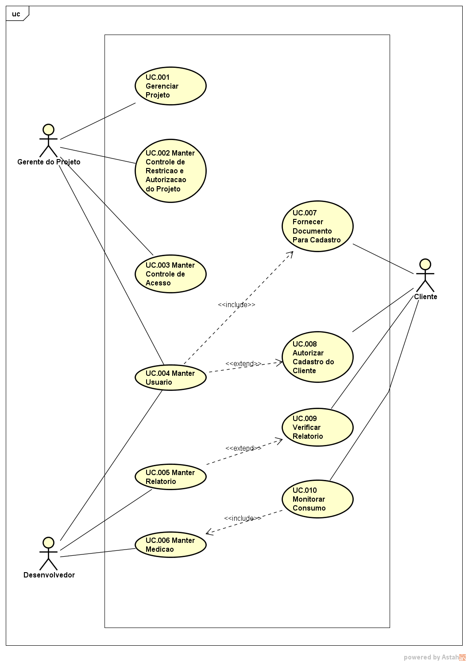

***Figura 01. Diagrama de Casos de Uso***

## **RELAÇÃO DE CASOS DE USO**

|  |  |
| --- | --- |
| **Número** | **Caso de uso** |
| UC.001 | Manter Usuário; |
| UC.002 | Manter Medição; |
| UC.003 | Manter Relatórios; |

## **DETALHAMENTO DE CASOS DE USO**

|  |  |  |
| --- | --- | --- |
| **Nome do Caso de Uso** | UC.001 – Manter Usuário; | |
| **Descrição** | Através deste caso de uso o Gerente de Projetos e os Desenvolvedores, poderão incluir, consultar e alterar dos dados de novos usuários e ou clientes. Poderão ainda visualizar, consultar e avaliar os dados de acesso e tipo de acesso de um usuário do sistema, além de poder gerar e imprimir relatórios de registros de log. | |
| **Requisitos Associados** | R01, R02, R03; | |
| **Pré Condições** | O ator precisar está logado no sistema. Conforme o ator o sistema libera acesso para manter acessos e tipo de acessos automaticamente. | |
| **Pós Condições** | O usuário deverá sempre finalizar seus acessos após terminar a utilização do sistema. | |
| **Atores** | Gerente de Projeto e ou Desenvolvedores. | |
| **Fluxo Principal** | | |
| **Ações Recebidas** | | **Ações Realizadas** |
| 1. O ator informa o CPF do usuário; | | 1. O sistema busca os dados do usuário através do CPF informado; 2. Se já cadastrado, o sistema abre formulário com campos preenchidos. Se não cadastrado, o sistema abre os campos em branco para serem preenchidos. |
| 1. O ator informa dados do usuário; | | 1. Sistema valida dados informados; 2. Sistema grava dados do usuário. Informa que dados foram gravados com sucesso; |
| 1. O(s) ator(es) seleciona campos disponíveis na página de registro e os períodos para geração de relatórios; | | 1. O sistema busca os dados do usuário através dos flags e período informados; 2. Se encontrado os dados e período informados, o sistema abre um formulário solicitando que seja preenchido pelo usuário. |
| 1. O(s) ator(es) informa os dados que necessitará que sejam impressos no relatório; | | 1. Sistema valida dados informados; 2. Se dados são validados Sistema gera relatório solicitado; 3. Sistema exibe mensagem de que os relatórios foram gerados com sucesso; 4. Sistema abre nova janela exibindo relatórios para impressão. |
| 1. O(s) ator(es) visualiza relatório e solicita impressão. | | 1. Sistema exibe janela de configuração de impressão; 2. Sistema valida dados de impressão e da impressora; 3. Sistema aguarda confirmação do usuário para enviar relatório para impressão. |
| **Fluxo Alternativo 01** | | |
| **Ações Recebidas** | | **Ações Realizadas** |
| 1. O ator não preenche corretamente todos os campos solicitados; | | 1. Sistema valida dados informados; 2. Sistema mostra mensagem de erro informando que campo não foi preenchido corretamente; |
| **Fluxo Alternativo 02** | | |
| **Ações Recebidas** | | **Ações Realizadas** |
| 1. O ator informa o número de CPF já existente no banco de dados; | | 1. Sistema valida CPF informado; 2. Sistema mostra mensagem de erro informando que o CPF já existe no banco de dados; |
| 1. O(s) ator(es) solicita cancelamento da impressão; | | 1. Sistema cancela impressão e fecha janela de impressão. |

|  |  |  |
| --- | --- | --- |
| **Nome do Caso de Uso** | UC.002 – Manter Medição; | |
| **Descrição** | Através deste caso de uso o(s) Desenvolvedores poderão, visualizar, incluir, consultar e alterar os dados de pontos de medição conforme solicitação dos clientes. Poderá também visualizar e consultar gráficos de registros de consumo de energia elétrica medidos e monitorados pelo sistema, bem como gerar e imprimir relatórios deste monitoramento. | |
| **Requisitos Associados** | R01, R02, R03; | |
| **Pré Condições** | O Desenvolvedor precisará estar logado no sistema. Conforme o usuário, o sistema libera acessos e tipo de acessos automaticamente. | |
| **Pós Condições** | O Desenvolvedor deverá sempre finalizar seus acessos após terminar a utilização do sistema. | |
| **Atores** | Desenvolvedor. | |
| **Fluxo Principal** | | |
| **Ações Recebidas** | | **Ações Realizadas** |
| 1. O(s) ator(es) acessam o sistema com Login e Senha; | | 1. O sistema busca os dados do usuário através do Login e Senha informados; 2. O sistema permite acesso conforme perfil cadastrado do usuário. |
| 1. O(s) ator(es) mantém os dados do ponto atual ou novo ponto de medição. | | 1. Sistema valida dados informados; 2. Sistema registra os dados e informa que a alteração e ou inclusão foi realizada com sucesso, permitindo ao usuário a opção de salvar novos dados; |
| **Fluxo Alternativo 01** | | |
| **Ações Recebidas** | | **Ações Realizadas** |
| 1. O ator não preenche corretamente todos os campos solicitados; | | 1. Sistema valida dados informados; 2. Sistema mostra mensagem de erro informando que campo não foi preenchido corretamente; |
| **Fluxo Alternativo 02** | | |
| **Ações Recebidas** | | **Ações Realizadas** |
| 1. O ator informa Login e Senha não cadastrados no banco de dados; | | 1. Sistema verifica Login e Senha informados; 2. Sistema mostra mensagem de erro informando que o usuário e ou a senha não correspondem ou não cadastrados; |

|  |  |  |
| --- | --- | --- |
| **Nome do Caso de Uso** | UC.003 – Manter relatórios; | |
| **Descrição** | Através deste caso de uso o Gerente do Projeto (Sistema) e ou Desenvolvedores poderão gerar, visualizar, incluir, consultar, alterar e imprimir relatórios específicos no sistema. | |
| **Requisitos Associados** | R01, R02, R03; | |
| **Pré Condições** | O Gerente de Projeto e ou Desenvolvedor precisará estar logado no sistema. Conforme o usuário, o sistema libera acessos e tipos de acessos automaticamente. | |
| **Pós Condições** | O usuário deverá sempre finalizar seus acessos após terminar a utilização do sistema. | |
| **Atores** | Gerente de Projeto e ou Desenvolvedor. | |
| **Fluxo Principal** | | |
| **Ações Recebidas** | | **Ações Realizadas** |
| 1. O(s) ator(es) acessam o sistema com Login e Senha; | | 1. O sistema busca os dados do usuário através do Login e Senha informados; 2. O sistema permite acesso conforme perfil cadastrado do usuário. |
| 1. O(s) ator(es) busca e seleciona os dados monitorados para gerar o relatório. | | 1. Sistema valida dados informados; 2. Sistema encontra os dados e informa que relatório foi gerado com sucesso, permitindo ao usuário as opções de salvar ou imprimir relatório; |
| **Fluxo Alternativo 01** | | |
| **Ações Recebidas** | | **Ações Realizadas** |
| 1. O ator não seleciona corretamente todos os campos solicitados para geração do(s) relatório(s); | | 1. Sistema valida dados informados; 2. Sistema mostra mensagem de erro informando que campo(s) não foi selecionado corretamente; |
| **Fluxo Alternativo 02** | | |
| **Ações Recebidas** | | **Ações Realizadas** |
| 1. O ator informa Login e Senha não cadastrados no banco de dados; | | 1. Sistema verifica Login e Senha informados; 2. Sistema mostra mensagem de erro informando que o usuário e ou a senha não correspondem ou não cadastrados; |

## **DIFICULDADES DO PROJETO**

|  |  |
| --- | --- |
| **Dificuldades** | **Propostas de Soluções** |
| 1. Custos do Dispositivo Arduíno e componentes necessários para construir o protótipo do projeto. | Dividir os custos entre os integrantes da equipe e procurar empresas na internet que forneçam os itens à um preço mais justo; |
| 2. Desenvolvimento do site web, bem como os artefatos necessários para alimentar a página construída e linkar os dados do software do dispositivo ao banco de dados. | Procurar orientação com os professores e estudar literaturas que auxiliem no aprendizado, bem como assistir vídeo-aulas sobre os assuntos; |
| 3. Armazenamento dos dados do sistema e utilização de sistemas de estacionamento de páginas web. | Procurar servidores de hospedagem e armazenamento com custos acessíveis para acadêmicos. |

## **ATORES**

|  |  |
| --- | --- |
| Ator | Descrição |
| Gerente de Projeto | Acadêmico do Curso de Engenharia da Computação |
| Desenvolvedor | Acadêmicos do Curso de Engenharia da Computação |
| Clientes | Usuários de instalações elétricas prediais em geral |

## **RELAÇÃO DOS ATORES**

**Gerente do Projeto:** Acadêmico responsável pelo gerenciamento e administração geral do projeto, emitindo e restringindo autorizações, aprovações e ou desaprovações quanto aos acessos, inclusões e alterações no sistema.

**Desenvolvedores:** Acadêmicos responsáveis pelo desenvolvimento, gerenciamento e manutenção do sistema. São incumbências dos desenvolvedores:

1. Desenvolvimento do sistema, processos e etapas do projeto;
2. Manutenção dos processos e etapas do projeto;
3. Manutenção de documentos e registros do projeto;
4. Cadastro de clientes e novos pontos de medição;
5. Instalação e Manutenção dos dispositivos e sistema de medição e monitoramento;
6. Geração dos relatórios de registros do sistema.

Os Desenvolvedores também podem gerenciar o cadastro de clientes, incluindo, alterando um usuário ou sua vinculação a um local de medição, e pode imprimir relatórios.

***Clientes:*** *são os responsáveis por utilizar o sistema no seu respectivo local, bem como tomar decisões em manter funcionando ou desligar a alimentação elétrica do ponto de medição.*

## **DIAGRAMA DE CLASSES**

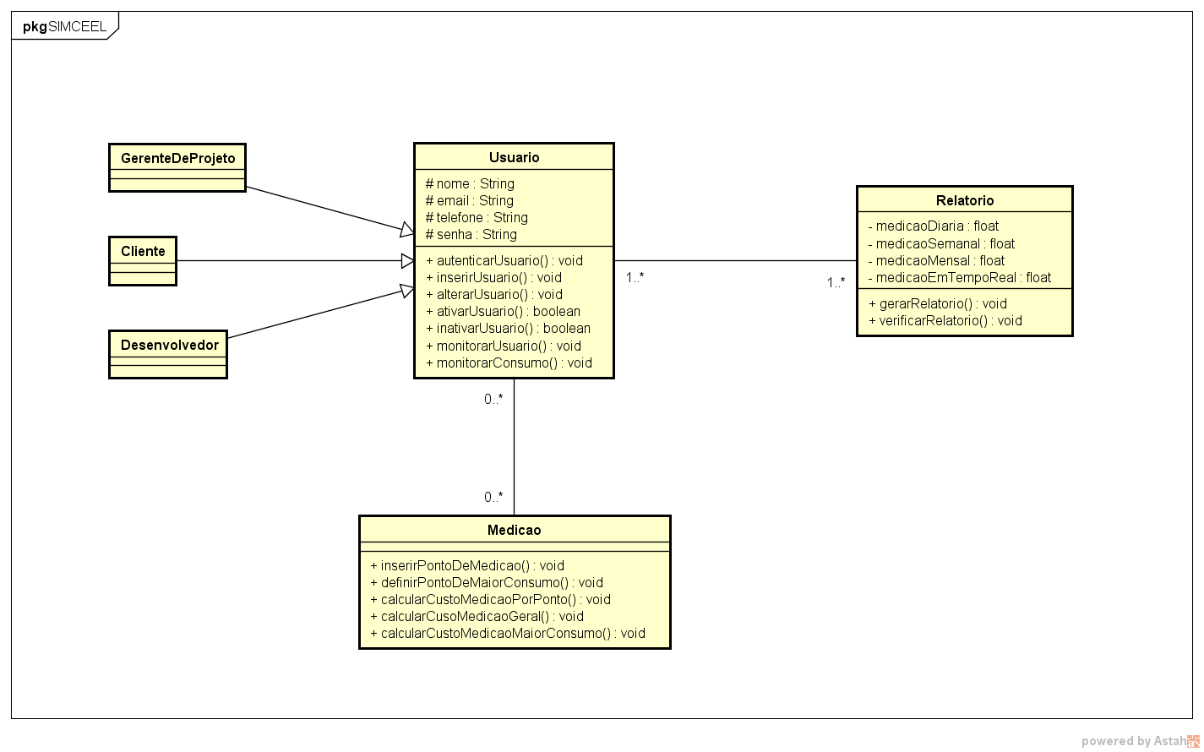***Figura 02. Diagrama de Classes***

## **DIAGRAMA DE ATIVIDADE**

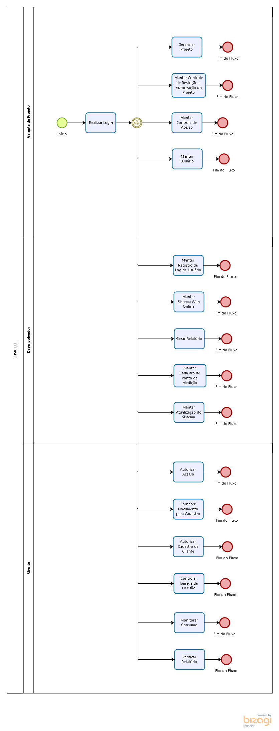

***Figura 03. Diagrama de Atividade.***

## **DIAGRAMA DE VISÃO GERAL DE INTERAÇÃO**

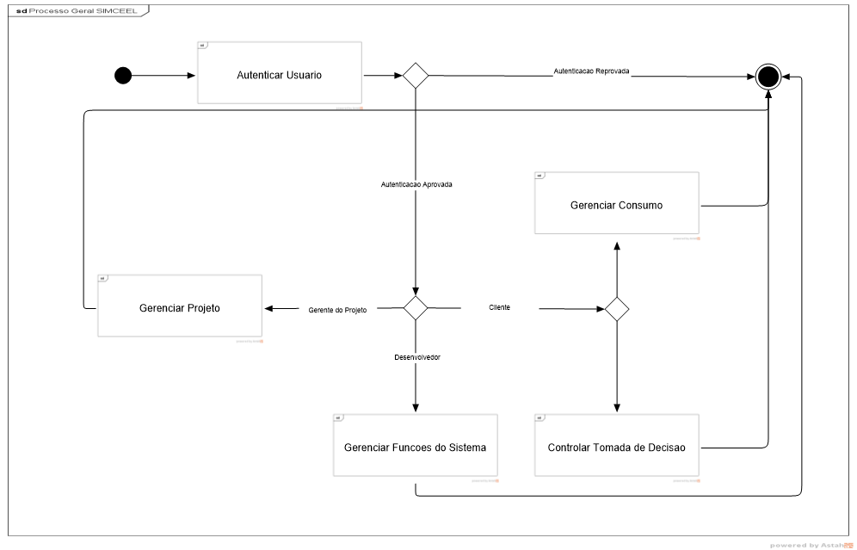

***Figura 04. Diagrama de Visão Geral de Interação.***

## **DIAGRAMA DE PACOTES**

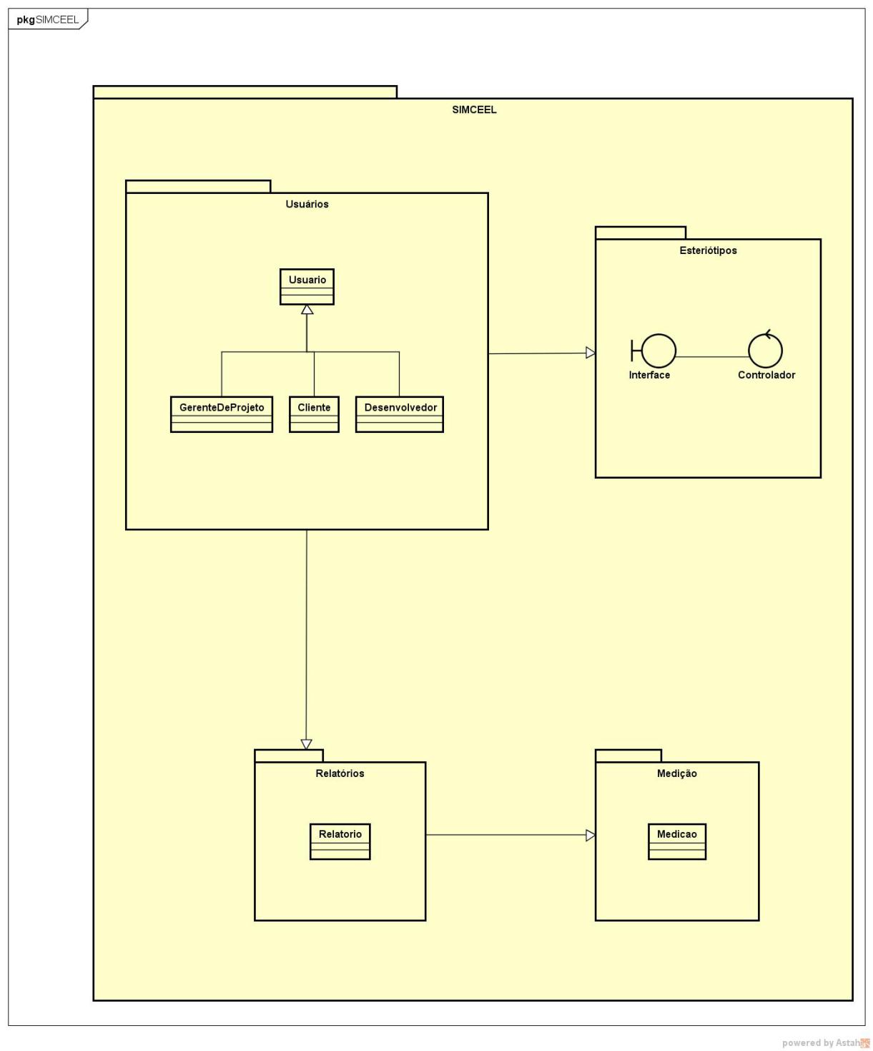

***Figura 05. Diagrama de Pacotes.***

## **PROCESSO**

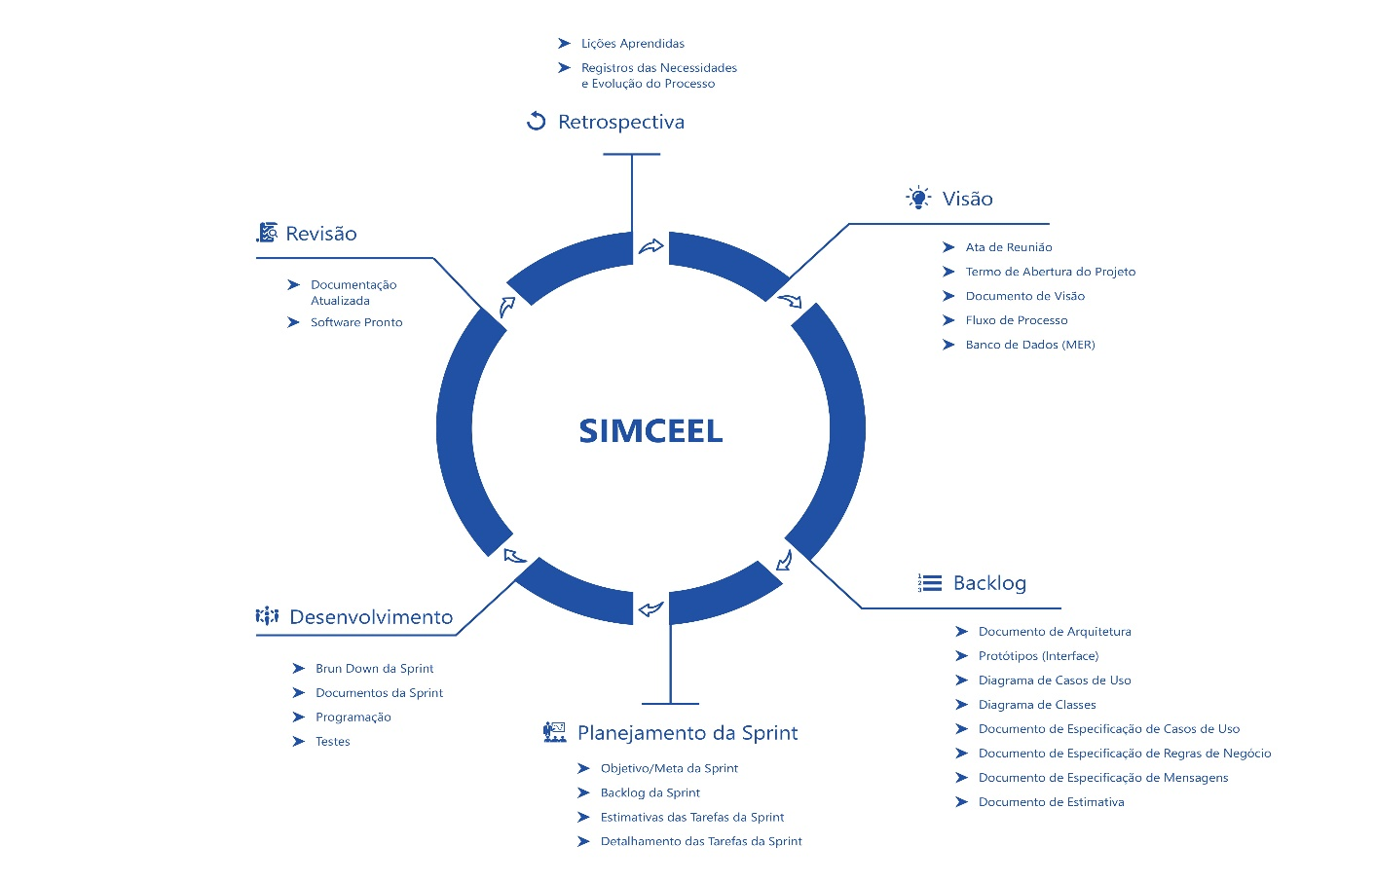

***Figura 06. Processo***

## **ESTRUTURA ANALÍTICA DO PROJETO**

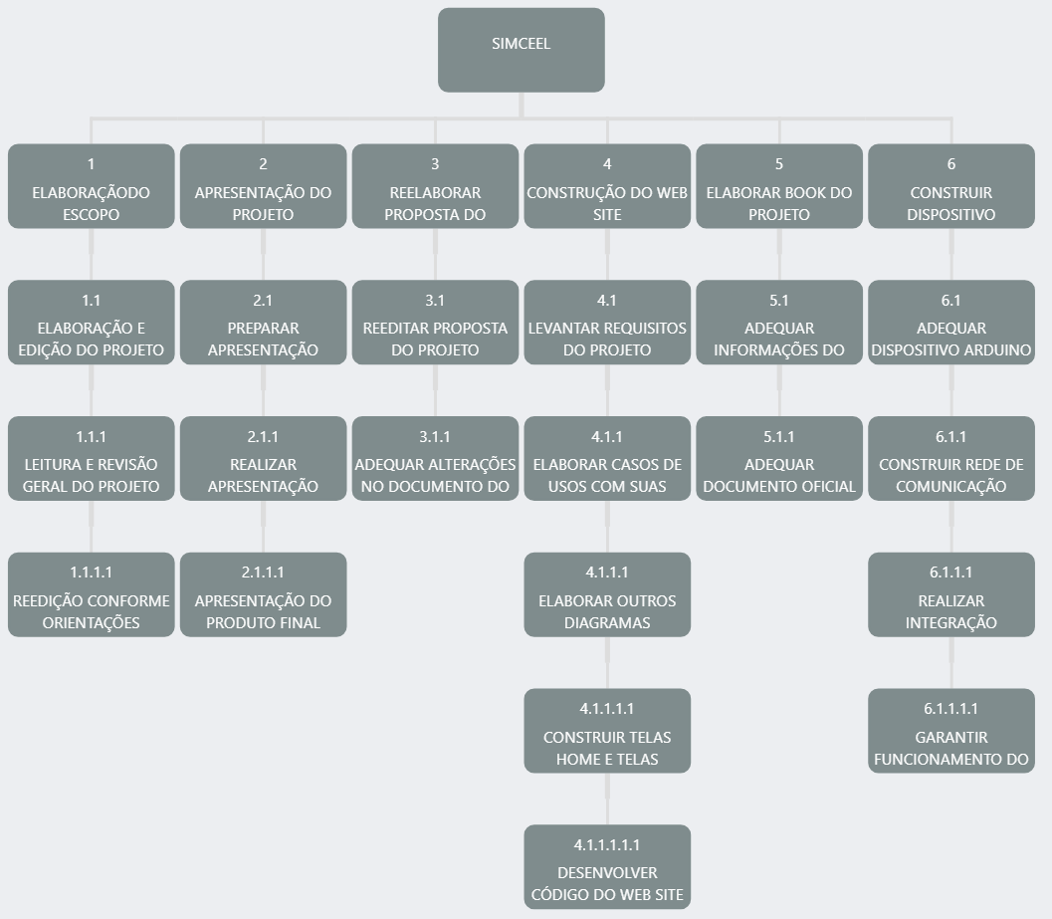

***Figura 07. Estrutura Analítica do Projeto***

## **MATRIZES DE RASTREABILIDADE DO PROJETO**

### 9.1 - Matriz entre requisitos:

|  |  |  |  |
| --- | --- | --- | --- |
| Requisitos | R01 | R02 | R03 |
| R01 |  | **X** | **X** |
| R02 | **X** |  | **X** |
| R03 | **X** | **X** |  |

*Tabela 01. Matriz entre Requisitos*

### 9.2 - Matriz entre requisitos e casos de uso:

|  |  |  |  |
| --- | --- | --- | --- |
| **REQ./UC** | **UC01** | **UC02** | **UC03** |
| **R01** | **X** | **X** | **X** |
| **R02** | **X** | **X** | **X** |
| **R03** | **X** | **X** | **X** |

*Tabela 02. Matriz entre Casos de Usos e Requisitos*

### 

### 9.3 - Matriz entre casos de uso:

|  |  |  |  |
| --- | --- | --- | --- |
| **CASOS DE USO** | **UC01** | **UC02** | **UC03** |
| **UC01** |  | **X** | **X** |
| **UC02** | **X** |  | **X** |
| **UC03** | **X** | **X** |  |

*Tabela 03. Matriz entre Casos de Usos*

## **DIFICULDADES DO PROJETO**

|  |  |
| --- | --- |
| **Dificuldades** | **Propostas de Soluções** |
| 1. Custos do Dispositivo Arduíno e componentes necessários para construir o protótipo do projeto. | Dividir os custos entre os integrantes da equipe e procurar empresas na internet que forneçam os itens à um preço mais justo; |
| 2. Desenvolvimento do site web, bem como os artefatos necessários para alimentar a página construída e linkar os dados do software do dispositivo ao banco de dados. | Procurar orientação com os professores e estudar literaturas que auxiliem no aprendizado, bem como assistir vídeo-aulas sobre os assuntos; |
| 3. Armazenamento dos dados do sistema e utilização de sistemas de estacionamento de páginas web. | Procurar servidores de hospedagem e armazenamento com custos acessíveis para acadêmicos. |

## **DICIONÁRIO DO PROJETO**

|  |  |  |
| --- | --- | --- |
| **Termo** | **Definição** | **Sinônimo** |
| LOGIN | Processo de acesso a uma rede protegida, o qual permite ao usuário acender a um sistema informatizado mediante a introdução da sua identificação e senha. | Nome de usuário.  Senha. |
| Usuário | Indivíduos, clientes ou desenvolvedores, os quais realizam acessos conforme restrições do sistema, a fim de acessar e monitorar os dados e informações. | Cliente.  Desenvolvedores |
| Sistema | Conjunto de dados, informações, hardwares e componentes, os quais interagem entre si, a fim de controlar ou monitorar determinadas situações e ou condições que se desejam conhecer. | Conjunto Harmônico entre Software e Hardwares. |
| Vinculação | Característica que agrega funções ao usuário quanto aos locais de medição cadastrados. | Agregação |

## **PROTÓTIPOS**

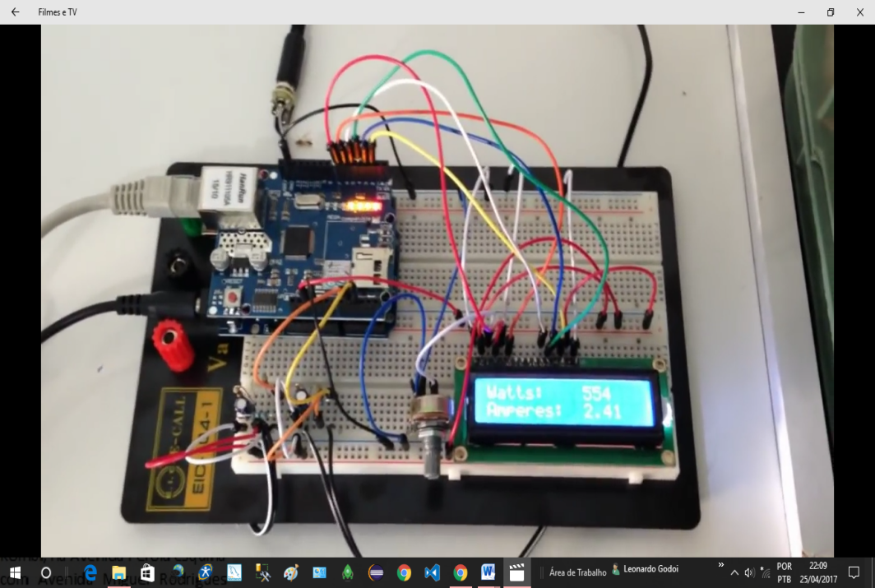

***Figura 08. Componentes eletrônicos do dispositivo SIMCEEL.***

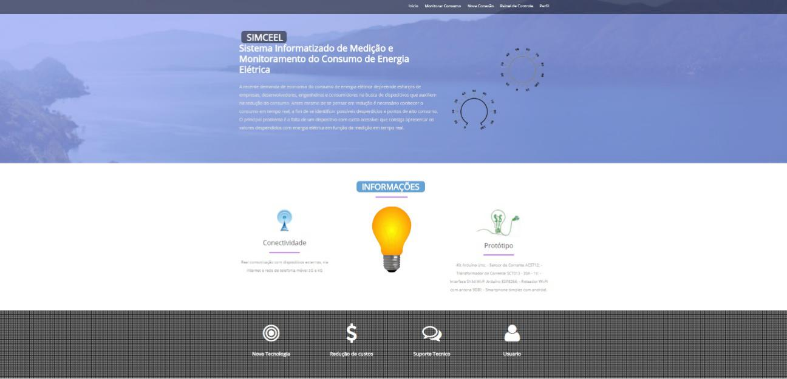

***Figura 09. Tele principal de acesso ao sistema.***

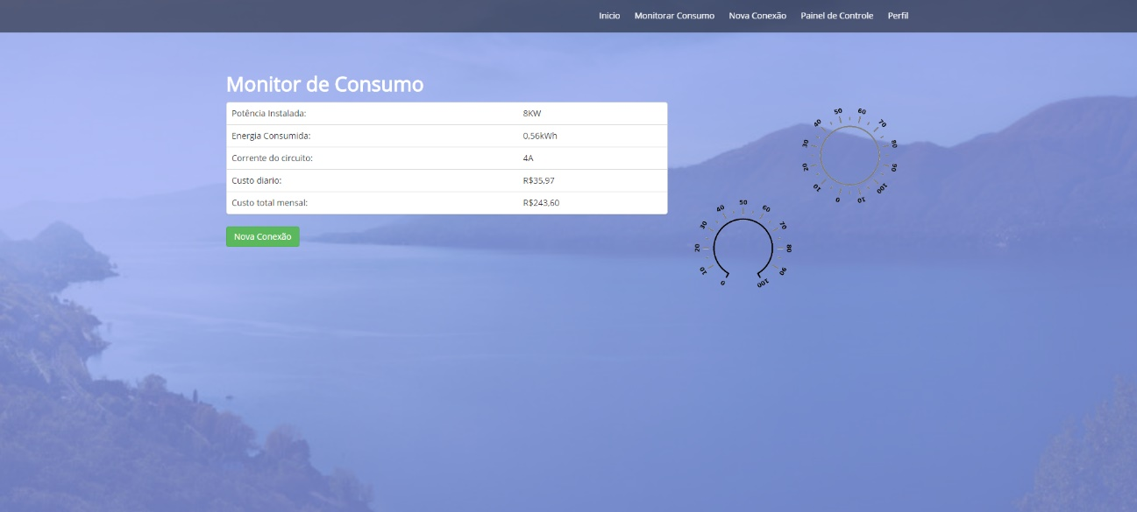

***Figura 10. Tela de monitoramento de consumo total.***

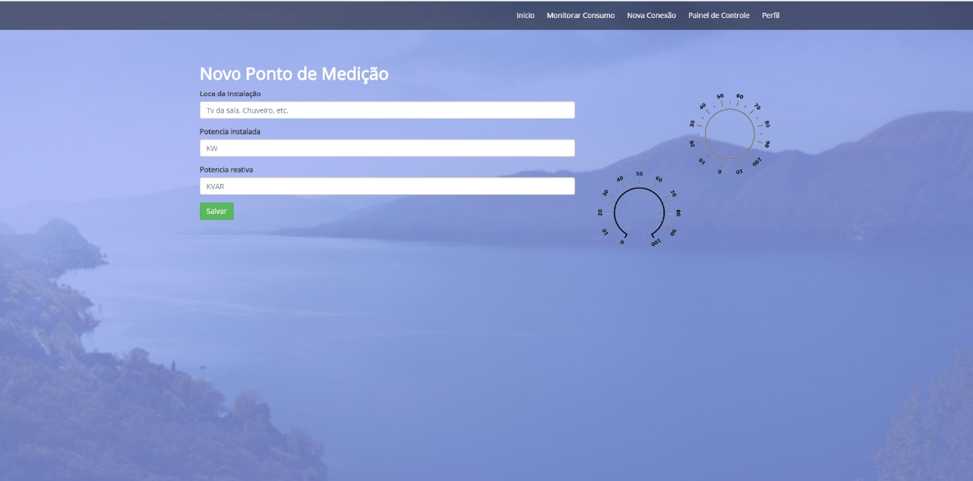

***Figura 11. Tela de cadastro de novo ponto de medição.***

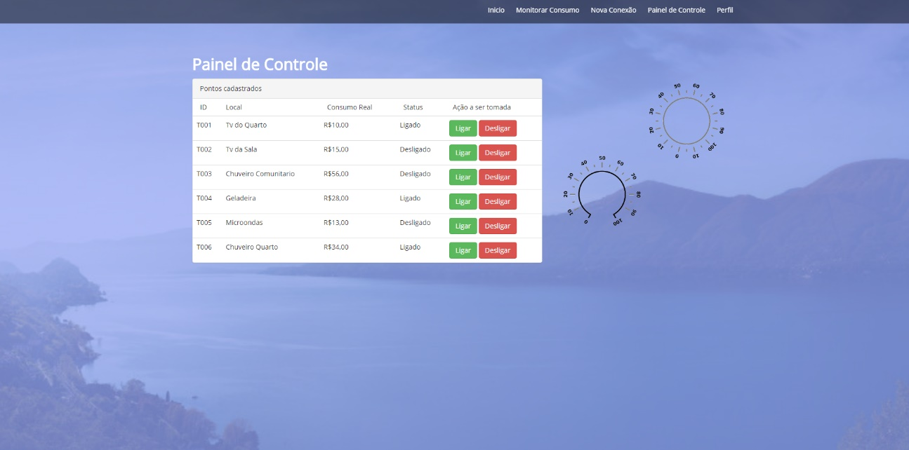

***Figura 12. Tela de monitoramento e tomada de decisão em tempo real.***

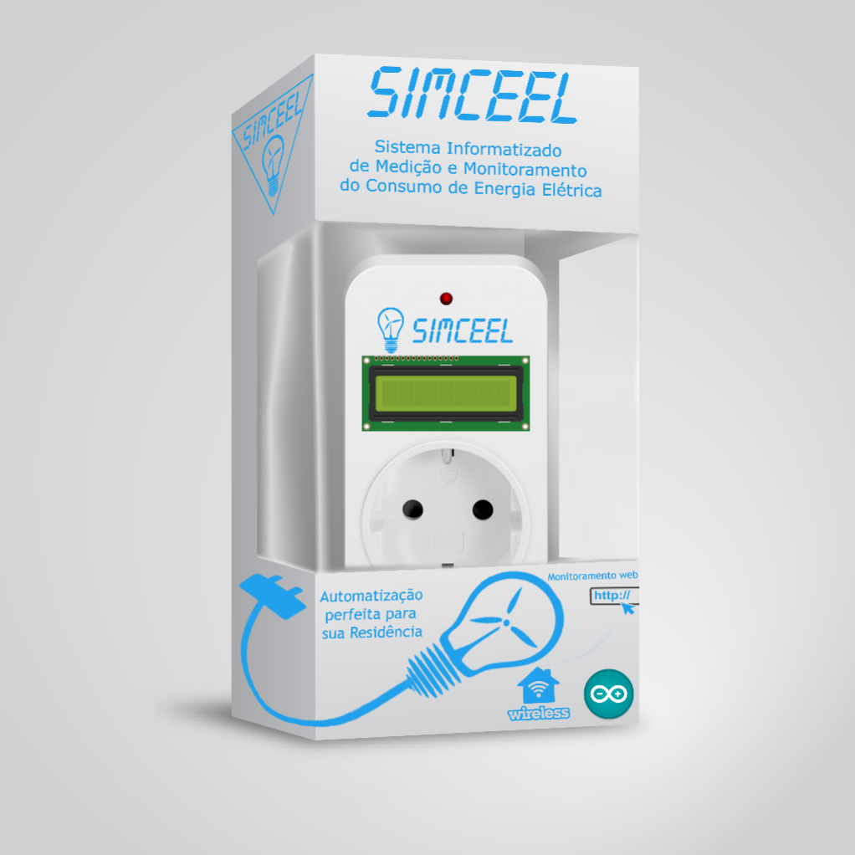

***Figura 13. Vision Box***

## **ANEXOS**



***Figura 14. Logomarca SIMCEEL***

## **REFERÊNCIAS BIBLIOGRÁFICAS**

**FURLAN**, J. D. Modelagem de Objetos Através da UML: São Paulo, Brasil, Makron Books, 1998.

**RUMBAUGH**, J. Modelagem e Projetos Baseados em Objetos: Rio de Janeiro: Editora Campus, 1994.

**TORREIRA**, Raul Peragallo. Instrumentos de Medição Elétrica. 3ª Edição - Editora Hemus. 2004;

**IDOETA**, Ivan. Eletricidade e Lógica digital. 2006. Editora Érica. 4ª Edição.

**AMARAL**, Valder Moreira. Eletrônica Digital. 2012. Fundação P. Anchieta. São Paulo. Vol.4.

**LOURENÇO**, Antônio Carlos de. Circuitos Digitais. Editora Érica. 2004. SIQUEIRA, Gilberto. Estrutura de Dados e Técnicas de Programação. Grupo Elsevier. Campus. Ano Edição: 2014.

**LECHETA**, Ricardo R. Android, Aprenda a criar Aplicações para dispositivos móveis com o Android SDK. Novatec. 3ª Edição, Revisada e Ampliada. 2013.